РЕГИОНАЛЬНЫЙ ЧЕМПИОНАТ«АБИЛИМПИКС»2024

УТВЕРЖДЕНО
Советом по компетенции
«ПОРТНОЙ»
Протокол№1от 02.02.2024г.

Т.Б.Янтюрина

КОНКУРСНОЕ ЗАДАНИЕ
по компетенции
«ПОРТНОЙ»

Москва,2024

КОНКУРСНОЕ ЗАДАНИЕ

- Описание компетенции
  - Актуальность компетенции
Портной (от др.-рус. порть «нарез, кусок ткани»)- ремесленная профессия по изготовлению одежды из текстильных полотен.
Портной - человек, владеющий в совершенстве всеми приёмами пошива одежды от начала и до конца. Все вещи, изготовленные портным, являются эксклюзивными. В задачи портного входит соединение деталей кроя в готовое изделие, а иногда и раскрой материала. В настоящее время портной работает не только с тканью, но и с мехом, кожей, трикотажными полотнами. Используются также различные вспомогательные материалы: например, прокладочные и подкладочные материалы, фурнитура. Рабочими инструментами портного издревле являются игла, напёрсток, ножницы. С XIX века для соединения деталей одежды используется швейная машина.
Портной – творческая, не теряющая популярность профессия в сфере оказания услуг. Ремонт и пошив изделий - услуга, которая востребована повсеместно всеми слоями населения. Портной изготавливает поиндивидуальным заказам швейные изделия различных ассортиментных групп и назначения,производит ремонт и переделку изделий, выполняя работыразличной степени сложности – от ремонта и пошива изделий из простых в обработке материалов, до создания эксклюзивных изделий со сложными отделками.
Искусство портного состоит в создании оригинальных, неповторимых изделий, подчеркивающих индивидуальность заказчика.

Наименованиепотенциального работодателя, работодателя-партнера. | Контакты
ООО«Военторг–Ритейл» | Россия125319г.Москва,Кочновский  проезд,д.5,стр.7,3этаж,помещение№II Телефон+7 (495) 228-72-05
ООО | Россия127083г.Москваул.8Марта,1,  стр.12  Телефон+7(495)925-65-00

  - Профессии, по которым участники смогут трудоустроиться после получения данной компетенции.
Областьпрофессиональной деятельности портного: индивидуальный пошив швейных изделий, подготовка изделий к примеркам, ремонт и обновление изделий.
Специалист, обладающий компетенциями Портного, может трудоустроитьсявательепопошивуиремонтуодежды,вДоммоделей,на швейную фабрику или открыть свое дело.

Для построения успешной карьеры, важно развивать надпрофессиональные навыки. Фокусировка на задачах, скорость реакции, внимательность к мелочам и хорошая память крайне важны для того, чтобы заказчик получил удовольствие от изготовленного портным изделия.
Процесс этот творческий, бесконечно разнообразен и доступенбольшинству людей. Любой может проявлять здесь фантазию, своё мастерство и понимание прекрасного. Стремление выглядеть неповторимо вызывает у многих желание научиться шить.

1.2. Ссылканаобразовательныйи/илипрофессиональныйстандарт

Школьники | Студенты | Специалисты
29.01.07 Портной | 29.01.07 Портной | 29.01.07 Портной
Приказ Министерства образованияинаукиРФот2 августа 2013 г. N 770 "Об утверждении федерального государственного образовательного стандарта среднегопрофессионального образования по профессии  29.01.07 Портной" | Приказ Министерства образованияинаукиРФот2 августа 2013 г. N 770 "Об утверждении федерального государственного образовательного стандарта среднегопрофессионального образования по профессии  29.01.07 Портной" | Приказ Министерства образованияинаукиРФот2 августа 2013 г. N 770 "Об утверждении федерального государственного образовательного стандарта среднегопрофессионального образования по профессии  29.01.07 Портной"
Приказ Министерства образования и науки от 9апреля2015№390«Овнесении изменений в федеральные государственные образовательные стандарты среднего профессионального образования». | Приказ Министерства образования и науки от 9апреля2015№390«Овнесении изменений в федеральные государственные образовательные стандарты среднего профессионального образования». | Приказ Министерства образования и науки от 9апреля2015№390«Овнесении изменений в федеральные государственные образовательные стандарты среднего профессионального образования».
 | Профессиональный стандарт Специалист по ремонту и индивидуальному пошиву швейных, трикотажных, меховых, кожаных изделий, головных уборов, изделий текстильной галантереи(утв. приказом Министерства труда исоциальнойзащитыРФот21 декабря 2015г. N1051н) | Профессиональный стандарт Специалист по ремонту и индивидуальному пошиву швейных, трикотажных, меховых, кожаных изделий, головных уборов, изделий текстильной галантереи(утв. приказомМинистерстватрудаи социальной защиты РФ от 21 декабря 2015г. N1051н)

  - Требования к квалификации

Школьники | Студенты | Специалисты
Знать:  - формудеталейкроя;  - названиядеталей кроя;  - определениедолевойи уточной нити;  - заправку универсального | Знать:  - формудеталейкроя;  - названиядеталей кроя;  - определениедолевой и уточнойнити;  - заправку универсального и специальногошвейногооборудования; | Необходимыезнания:  - классификация и ассортиментшвейных изделий;  - виды и ассортимент текстильныхматериалов,их

испециальногошвейного оборудования;  - регулировкунатяжения верхнейинижнейнитей;  - оборудование для влажно-тепловыхработи способы ухода за ним;  - правила безопасного труда при выполнении различныхвидовработи пожарной безопасности. Уметь:  - сопоставлять наличие количествадеталейкроя изделия с эскизом;  - визуальноопределять правильность выкраивания деталей кроя;  - техническиетребования кВТО деталей изделия;  - выбирать технологическую последовательность обработки изделия;  - применятьсовременные методы обработки изделия;  - выполнятьвнутренние, краевые и отделочные швы.  Иметьпрактический опыт:  - изготовленияшвейных изделий;  - работы с эскизами; распознаваниясоставных частей деталей изделияи его конструкций;  - определения свойства применяемогоматериала;  - работы на различном швейномоборудованиис применением средств малой механизации;  - выполнениявлажно тепловых работ. | - причинывозникновениянеполадоки их устранение;  - регулировкунатяженияверхнейи нижней нитей;  - оборудованиедлявлажно-тепловых работ и способы ухода за ним;  - правила безопасного труда при выполненииразличныхвидовработи пожарной безопасности;  - современноеоборудование;  - технологическийпроцесс изготовления изделия;  - технические требования к выполнениюоперацийВТОизделия. Уметь:  - сопоставлятьналичиеколичества деталей кроя с эскизом изделия;  -визуальноопределятьправильность выкраивания деталей кроя;  - заправлять, налаживать и проводить мелкийремонтшвейногооборудования; пользоваться оборудованием для выполнения влажно-тепловых работ;  - соблюдатьтребованиябезопасного труда на рабочих местах и правила пожарной безопасности;  - выбирать технологическую последовательность обработки швейногоизделиявсоответствиис изготавливаемой моделью индивидуально;  - применятьсовременныеметоды обработки швейного изделия;  - читатьтехническийрисунок;  - выполнятьоперациивлажно-тепловой обработки в соответствии с нормативными требованиями;  -пользоватьсяинструкционно- технологическими картами;  - пользоватьсятехническими условиями;  - выполнятьвнутренние,краевыеи отделочные швы.  Иметьпрактический опыт:  - изготовленияшвейныхизделий;  - работысэскизами;распознавания составных частей деталей и его конструкций;  - определениясвойстваприменяемого материала;  - работы на различном швейном оборудованиисприменениемсредств малой механизации;  - выполнениявлажнотепловых работ. | основные свойства;  - назначение, устройство, принципыирежимыработы швейного оборудования и оборудования для влажно- тепловой обработки, применяемого при пошиве изделия;  - правилазаправки,чистки, смазки швейного оборудования, виды основных неполадок и способы их устранения;  - технологииизготовления швейных изделий различного ассортимента;  - способы и приемы выполнения ручных, машинных работ, операций влажно-тепловойобработки при изготовлении изделия;  - способы осуществления внутрипроцессногоконтроля качества изготовления изделия;  - основныевидыотделок изделия;  - требованияохранытруда, пожарной безопасности.  Необходимыеумения:  - осуществлять отшив изделияиндивидуально;  - выполнять трудовые действия с соблюдением требованийохранытруда, электробезопасности, гигиены труда, пожарной безопасности;  - использовать швейное оборудование и оборудование для влажно- тепловойобработкиизделия;  - осуществлять текущий уход за швейным оборудованием и оборудованиемдлявлажно- тепловой обработки;  - пользоваться инструментами и приспособлениямипри пошиве изделия;  - применять операционно- технологическиекартыпри изготовлении изделия;

 | Профессиональныекомпетенции:  ПК1.1.Проверятьналичиедеталейкроя в соответствии с эскизом.  ПК 1.3. Обслуживать швейное оборудование и оборудование для влажно-тепловойобработкиузлови изделий.  ПК 1.4. Выполнять поэтапную обработкушвейныхизделийразличного ассортимента на машинах или вручную индивидуально.  ПК1.5.Формироватьобъемнуюформу полуфабриката изделия с использованием оборудования для влажно-тепловой обработки.  ПК1.6.Соблюдатьправила безопасности труда.  ПК1.7.Пользоватьсятехнической, технологической и нормативной документацией.  ПК2.1.Выполнятьпоузловойконтроль качества швейного изделия.  ПК2.2.Определятьпричины возникновениядефектовпри изготовлении изделий.  ПК2.3.Предупреждатьиустранять дефекты швейной обработки  ПК3.4.Соблюдатьправила безопасности труда. | - выполнять технологические операции поизготовлениюизделияна оборудовании и вручную в соответствии с государственными стандартами, техническими условиями и установленной в задании технологией обработки;  - определять дефекты обработкииокончательной отделки изделия.  Трудовыедействия:  - получение и проверка деталейкрояизделияна основе эскиза;  - изготовлениеизделияпо индивидуальнымзаказам;  - осуществлениевнутри процессного контроля качества изготовления изделия;  - выполнениеокончательной влажно-тепловой обработки изделия;  - подготовкавыполненного заказа по изготовлению изделияк сдаче заказчику.

- Краткое описание конкурсного задания
Время выполнения задания для всех категорий участников
4часа 00минут (астрономических) Задание состоит из 1 модуля
Участникам категории «Школьники» требуется изготовить модель женских брюк «бермуды», длиной чуть выше колена, с высокой посадкой, из джинсовой ткани. Широкий пояс, собран на сборку, с помощью эластичной тесьмы -резинки и завязывается съемным поясом на декоративный бант.
Участникам категории «Студенты» требуется изготовить модель женских брюк «кюлоты» длиной до середины икры, из джинсовой ткани. С высокой посадкой, широким поясом и патами, прикреплёнными отделочными пуговицами к передней части пояса. Карманы на передних частях брюк с отрезной боковой частью.
Участникам категории «Специалисты» требуется изготовить модель женских молодежных брюк в стиле «Палаццо» длиной до пола, из джинсовой ткани. Застежка – «гульфик» на тесьму-«молнию» расположена в среднем шве спереди. Брюки с высокой посадкой, широким поясом и патами, прикреплёнными отделочными пуговицами к передней части пояса. Карманы на передних частях брюк с отрезной боковой частью.

- Структура и подробное описание конкурсного задания

В ходе выполнения конкурсного задания необходимо выполнить, пошив женских брюк по предоставленному крою основных деталей.
Каждому участнику из отдельной категории предоставляется одинаковый крой брюк.
Одинаковое бытовое или промышленное швейное оборудование для всех категорий участников.
Для обеспечения равных условий участникам запрещается использовать на площадке иные материалы, кроме тех, что предоставлены организаторами.
ПоистеченииотведенноговременинаМодуль1«Пошивбрюк»участник должен представить работу, на манекене.
  - Параметры выполнения задания

Наименование категории  участника | Наименование модуля | Время проведения  модуля | Полученныйрезультат
Школьник и | Модуль1. Пошив брюк | 04 часа  00 минут | Брюки бермуды для женщин младшей возрастной группы из джинсовой ткани.  Пояс цельнокроеный с эластичной тесьмой и пятью шлевками для поддержания съемного пояса. Съемный пояс завязывается спереди на бант. Ширина съемного пояса в готовом виде 4,5 см, длина 150 см.  Размер шлевки в готовом виде: ширина 2см, длина5,5см. По сгибам шлевок проходят отделочные строчки шириной 0,1-0,2 см.  Месторасположение шлевок: две шлевки на уровне середины передних половин брюк симметрично среднему шву, одна шлевка на уровне среднего шва задних половин брюк, две шлевки симметрично среднему шву задних половин брюк, посередине между шлевками на передних половинах и шлевкой на уровне среднего шва. На поясе шлевки располагаются на одинаковом расстоянии от верхнего сгиба и шва застрачивания. Расстояние от верхнего края брюк до шлёвки–3,0 см.  Верхний срез брюк обработан швом вподгибку с открытым обметанным срезом, ширина подгибки 9см, ширина шва- 8,5 см. На поясе имеется отделочная строчка, расположенная на 4 см ниже верхнего края брюк. Эластичная тесьма вставлена в нижнюю часть пояса.  Длина «бермуд»- 55. 0 см Ширина брюк по низу 40.0 см. Низ изделия обработан швом вподгибку с закрытым срезом. Ширина подгибки 2,0 см.

По низу изделия проложена строчка, ширина шва 1,9 см.
Рекомендуемый размер: Рост164-170
Обхват груди(III) 88-92.Обхват бедер 92-96. Полнотная группа -1
Студенты | Модуль1. Пошив брюк | 04 часа  00 минут | Брюки –«кюлоты» для женщин младшей возрастной группы из джинсовой ткани.  Пояс шириной 6.0см.состоитиз двух частей.  В боковых швах пояса обработаны паты, шириной 4,0 см, которые прикреплены отделочными пуговицами к передней части пояса. На участке задних частей брюк пояс собран на эластичную тесьму.  Внутренний срез пояса обметан.  Карманы на передних частях брюк с отрезной боковой частью. Длина входа в карман 18.0 см.  На задних частях брюк обработаны талиевые вытачки.  Длина брюк – «кюлот» 80. 0 см. Ширина брюк по низу40.0см. Низ изделия обработан швом вподгибку с закрытым срезом. Ширина подгибки 2,0 см.  По низу изделия проложена строчка, шириной шва 1,9 см.  Рекомендуемый размер: Рост 164-170 Обхват груди(III)88-92. Обхват бедер 92-96.  Полнотная группа-1
Специалисты | Модуль1. Пошив брюк | 04 часа  00 минут | Брюки в стиле «Палаццо» для женщин младшей возрастной группы из джинсовой ткани.  Притачной пояс шириной 6.0 см. состоит из двух частей, застёгивается на кнопку. В боковых швах пояса, обработаны паты, шириной 4,0 см., которые прикреплены отделочными пуговицами к передней части пояса. На участке задних частей брюк пояс собраннаэластичнуютесьму.Внутреннийсрезпояса обметан.  Передниечастибрюк–сзастежкойпотипу  «гульфик» в среднем шве на тесьму «молния». Длина застежки 18,0 см.  На задних частях брюк обработаны талиевые вытачки.  Карманынапереднихчастяхбрюксотрезной боковой частью. Длина входа в карман 18.0 см.  Длинабрюк 105.0см.Ширинабрюк понизу40.0 см. Низ изделия обработан швом вподгибку с
закрытымсрезом.Ширинаподгибки 2,0см.
Понизуизделияпроложенастрочка,шириной шва 1,9 см.
Рекомендуемый размер: Рост 164-170Обхватгруди(III)88-92.Обхватбедер92-96. Полнотная группа -1

  - Последовательность выполнения задания
Последовательность сборки изделия, участники всех категорий, выбирают сами.
    - Категория«Школьники»

№ | Наименованиеоперации
1. | Обработатьмелкие детали
2. | Выполнить ВТО
3. | Обработать боковые срезы
4. | Обработать шаговые срезы
5. | Обработать средние срезы
6. | Обработать верхний срез поясом
7. | Обработать низ брюк
8. | Обработать съёмный пояс
9. | Выполнить окончательную отделку брюк и ВТО
10. | Продеть съёмный пояс в шлёвки
    - Категория«Студенты»

№ | Наименованиеоперации
1. | Обработать мелкие детали
2. | Обработать вытачки
3. | Выполнить ВТО
4. | Обработать карманы
5. | Обработать боковые срезы
6. | Обработать шаговые срезы
7. | Обработать средние срезы
8. | Обработать верхний срез поясом
9. | Обработать срез низа изделия
10. | Выполнить окончательную отделку изделия и ВТО
    - Категория«Специалисты»

№ | Наименованиеоперации
1. | Обработатьпаты
2. | Обработатьвытачки
3. | ВыполнитьВТО
4. | Обработатькарманы
5. | Обработатьбоковыесрезы
6. | Обработатьшаговыесрезы
7. | Обработатьсредний срез
8. | Обработатьзастежку–«гульфик»всреднемсрезе
9. | Обработатьпояс
10. | Обработатьверхнийсрезбрюкпоясом
11. | Обработатьсрез низабрюк
12. | ВыполнитьокончательнуюотделкубрюкиВТО

  - Технический рисунок модели брюк
    - Категория«Школьники»

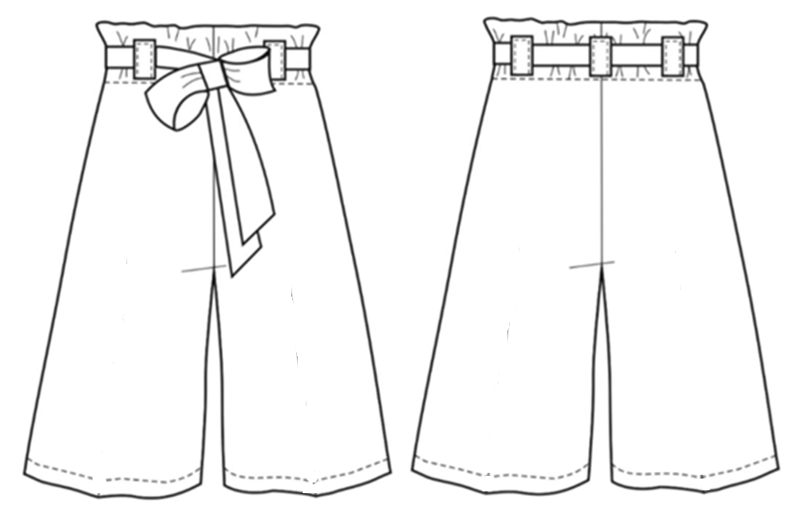

    - Категория«Студенты»

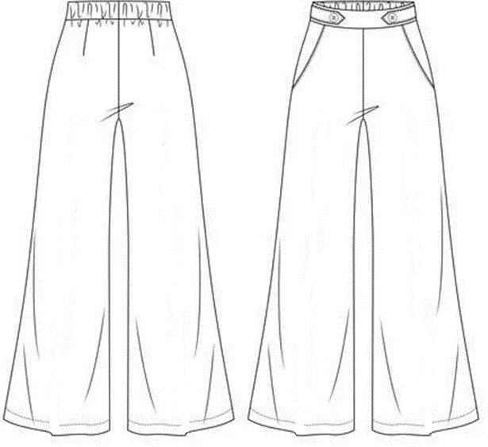

    - Категория«Специалисты»

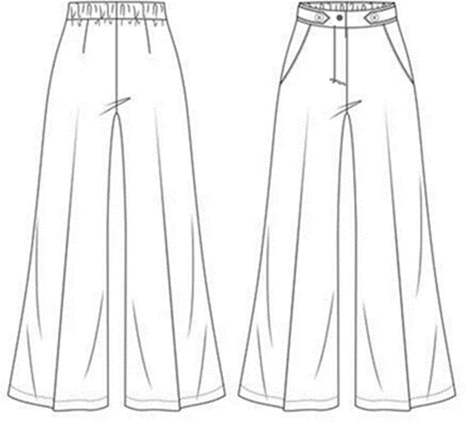

  - Спецификация деталей кроя брюк
    - Категория Школьники

№ детали | Вид материала | Наименованиедетали | Количество деталей в крое
1/4 | Джинсовая ткань | Передняя часть брюк, цельнокроеная с поясом | 2
2/4 | Джинсовая ткань | Задняя часть брюк, цельнокроеная с поясом | 2
3/4 | Джинсовая ткань | Шлёвки | 5
4/4 | Джинсовая ткань | Пояс съёмный | 1

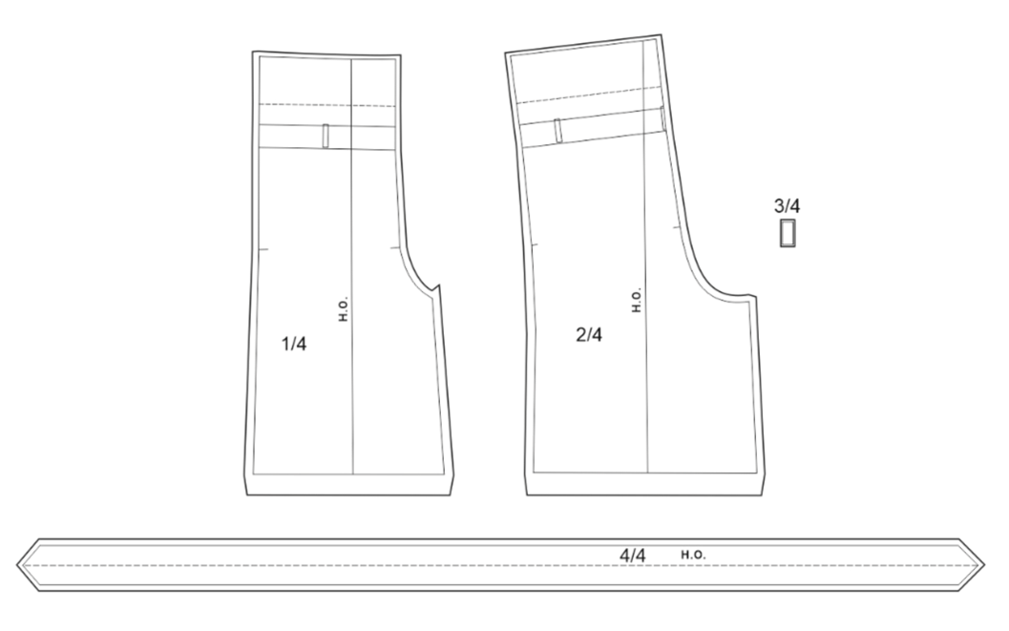

    - Категория «Студенты»

№ детали | Вид материала | Наименование детали | Количество деталей в  крое
1/9 | Джинсовая ткань | Передняя часть брюк | 2
2/9 | Джинсовая ткань | Задняя часть брюк | 2
3/9 | Джинсовая ткань | Боковая часть, цельнокроеная с подкладкой кармана | 2
4/9 | Джинсовая ткань | Передняя часть пояса | 1
5/9 | Джинсовая ткань | Задняя часть пояса | 1
6/9 | Джинсовая ткань | Паты | 4
7/9 | Подкладочная ткань | Подкладка кармана | 2
8/9 | Прокладочныйматериал  с термоклеевым покрытием | Прокладка входа в карман | 2
9/9 | Прокладочный материал с термоклеевым покрытием | Прокладка передней части пояса | 1

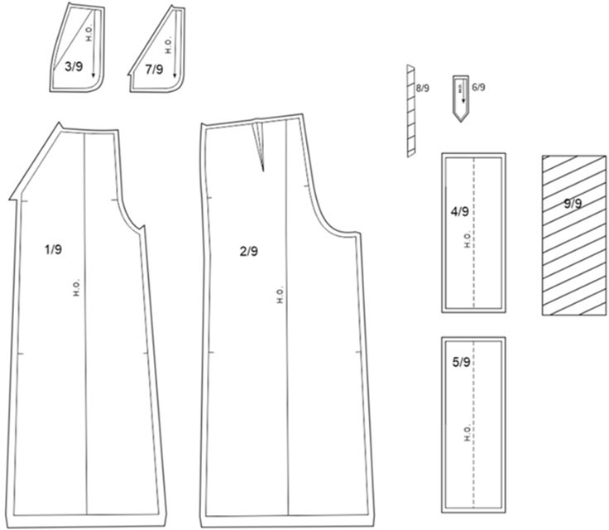

    - КатегорияСпециалисты

№ детали | Видматериала | Наименованиедетали | Количество  деталей в крое
1/12 | Джинсоваяткань | Передняячастьбрюк | 2
2/12 | Джинсоваяткань | Задняячасть брюк | 2
3/12 | Джинсоваяткань | Боковаячасть,цельнокроенаяс подкладкой кармана | 2
4/12 | Джинсоваяткань | Передняячастьпояса | 1
5/12 | Джинсоваяткань | Задняячасть пояса | 1
6/12 | Джинсоваяткань | Паты | 4
7/12 | Джинсоваяткань | Откосок | 1
8/12 | Подкладочнаяткань | Подкладкакармана | 2
9/12 | Прокладочныйматериалс термоклеевымпокрытием | Прокладкавходавкарман | 2
10/12 | Прокладочныйматериалс термоклеевымпокрытием | Прокладкапереднейчастипояса | 1
11/12 | Прокладочныйматериалс термоклеевымпокрытием | Прокладкапереднейчасти откоска | 1
12/12 | Прокладочныйматериалс термоклеевымпокрытием | Прокладкагульфика | 1
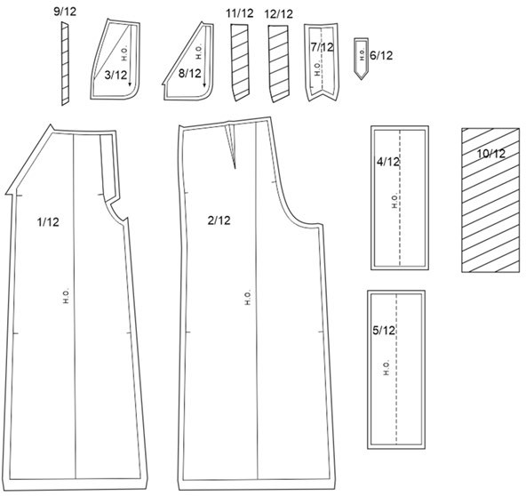

- Критерии выполнения задания
  - Категория Школьники

№ | Критерии аспектов | Максим альное кол-во аспектов | Оценочные аспекты | Измеримые аспекты
1 | 2 | 3 | 4 | 5
Модуль1. Пошив женских брюк
1. | Соблюдение правил безопасности Правила безопасности не нарушены. Рабочее место содержалось в чистоте.  Соблюдались правила безопасности во время выполнения ручных, машинных и утюжильных работ. Пространство рабочего места во время и по окончании работы без производственного мусора | 3 | 3 | -
2. | Общее впечатление:  Изделие соответствует эскизу/техническому рисунку.  Отсутствуют загрязнения, следы мела, мелкого мусора. Отсутствуют «навалы», ласы, опалы, замины, разрезы, заломы. | 6 | 6 | -
 | Соблюдение заданных основных параметров
3. | Длина шорт от сгиба цельнокроеного пояса (55,0 ± 0,2) см. | 4 | - | 4
4. | Ширина шва подгибки (8,5см.±0,1) см. | 5 | - | 5
5. | Ширина подгибки верхнего среза (9,0±0,1) см. | 5 | - | 5
6. | Размеры шлёвок по ширине (2.0±0,2)см. и по длине в готовом виде (5,5 ± 0,2) см. | 5 | - | 5
7. | Расстояние от верхнего края до строчки (4,0  ±0,2) см. | 5 | - | 5
8. | Ширина подгибки низа (2,0±0,1)см. | 5 | - | 5
9. | Отделочная строчка по низу шорт шириной (1,9 ± 0,1) см. | 5 | - | 5
 | Качество сборки
10. | Обработка боковых швов:  Отсутствие нарушения целостности машинных строчек. Одинаковая ширина швов по всей длине. Наличие всех строчек стачивания | 4 | - | 4
11. | Обработка шаговых швов:  Отсутствие нарушения целостности машинных строчек. Одинаковая ширина швов по всей длине. Отсутствие разнонаправленности швов. | 4 | - | 4
12. | Обработка среднего шва:  Отсутствие нарушения целостности машинных | 4 | - | 4

 | строчек. Одинаковая ширина швов по всей длине. Наличие всех строчек стачивания. Влажно-тепловые операции в соответствии с техническими условиями. Отсутствует разнонаправленность шва.
13. | Обработка верхнего среза с лицевой стороны: Отсутствие нарушения целостности  строчек. Отсутствие натяжения или слабины материала. | 3 | 3
14. | Обработка верхнего среза с изнаночной стороны:  Отсутствие нарушения целостности строчек. Отсутствие натяжения или слабины материала | 3 | 3
 | Итого: | 61 | 15 | 46
Вариативная часть/ региональный модуль
15. | Обработка шлёвок:  - аккуратность обработки и соединения с изделием;  -качество строчек;  - наличие отделочных строчек;  -ширина шлевки одинаковая по всей ее длине;  - одинаковая ширина и длина шлевок между собой;  - расположение в соответствии с указанным в описании | 13 | - | 13
16. | Обработка низа:  -качество строчки (отсутствие пропусков стежков, нарушения целостности, натяжения или слабины материала и нитей в строчках); наличие закрепок;  -подгибка низа не перекручена;  - совпадение швов стачивания со швами на подгибке;  -отсутствие перекоса шва подгибки;  - подгибка низа одинаковая по всей длине;  - подгибка низа левой и правой части брюк одинаковая;  -качество утюжки узла в целом | 7 | - | 7
17. | Обработка съемного пояса:  -одинаковая ширина пояса по всей длине;  -отсутствие перекоса срезов;  -качество выправления углов и обтачного шва  -симметричность углов пояса;  -качество обработки отверстия для вывёртывания  -качество выполнения утюжки узла. | 19 | - | 19
 | Итого: | 39 | - | 39
Общее количество баллов |  | 100 | 15 | 85

  - Категория Студенты

№ | Критерии аспектов | Максим альное кол-во аспектов | Оценочные аспекты | Измеримые аспекты
1 | 2 | 3 | 4 | 5
Модуль1. Пошив женских брюк
1. | Соблюдение правил безопасности, соответствующих профессии. Содержание рабочего места  Соблюдались правила безопасности во время выполнения ручных, машинных и утюжильных работ. Пространство рабочего места, во время и по окончанию работы без производственного мусора | 3 | 3 | -
2. | Общее впечатление:  Изделие соответствует эскизу / техническому рисунку. Отсутствуют загрязнения, следы мела, мелкого мусора. Отсутствуют «навалы», ласы, опалы, замины, разрезы, заломы  Отсутствуют загрязнения, следы мела, мелкого мусора. Отсутствуют «навалы», ласы, опалы, замины, разрезы, заломы. | 6 | 6 | -
 | Соблюдение заданных основных параметров
3. | Длина брюк(80,0±0,2)см. | 5 | - | 5
4. | Ширина пояса(6,0±0,1)см. | 5 | - | 5
5. | Длина входа в карман (18.0±0,5)см | 5 | - | 5
6. | Ширина брюк понизу (40,0±0,2)см | 5 | - | 5
7. | Ширина подгибки низа (2,0±0,1)см | 5 | - | 5
8. | Отделочная строчка по низу изделия шириной (1,9 ± 0,1) см | 5 | - | 5
 | Качество сборки
9. | Обработка боковых швов  Отсутствие искривления строчек. Целостность не нарушена. Одинаковая ширина швов по всей длине. Входы в карман симметричны. В наличие строчки настрачивания. Соединительные швы ровные, цельные. Ширина швов одинаковая. Входы в карманы не растянуты. Отсутствие разнонаправленности швов | 5 | - | 5
10. | Обработка карманов в швах:  Входы в карман симметричны. В наличии строчки настрачивания. Соединительные швы ровные, цельные. Ширина швов одинаковая | 8 | 5 | 3
11. | Обработка шаговых швов:  Отсутствие искривления строчек. Целостность не нарушена. Одинаковая ширина швов по всей длине. Отсутствие разнонаправленности швов. | 5 | - | 5
12. | Обработка среднего шва:  Отсутствие искривления строчек. Целостность не нарушена. Одинаковая ширина швов по всей длине. Наличие всех строчек стачивания. Влажно-тепловые операции в соответствии с техническими условиями. Отсутствие разнонаправленности шва. | 5 | - | 5
13. | Обработка вытачек:  Строчки целые, ровные. Нет натяжения и слабины материала или ниток. Закрепки чистые, ровные.  Вытачки симметричны. Нет разнонаправленности. ВТО выполнено. | 3 | 3
 | Итого: | 65 | 17 | 48
Вариативная часть/ региональный модуль
14. | Обработка пояса:  - качество строчек;  -равномерность ширины пояса;  -отсутствие перекоса на поясе;  -качество выполнения утюжки узла;  -равномерность сборки на эластичную тесьму | 7 | - | 7
15. | Обработка пат:  -одинаковая ширина пат по всей длине;  -отсутствие перекоса сторон;  -симметричность пат, в том числе углов;  -симметричность расположения пат на поясе;  -качество выполнения утюжки узла | 15 | - | 15
16 | Крепление пуговиц:  -качество выполнения ручных работ;  - нитки не спутаны;  -отсутствие вытянутых ниточных петель;  -отсутствие видимых узлов нитей пришивания пуговиц;  -одинаковое расположение пуговиц;  -работы выполнены в два сложения нитки.  Отсутствие смещения пат из-за пришивания пуговиц. | 8 | - | 8
17 | Качество обработки низа изделия:  -качество строчки (отсутствие пропусков стежков, нарушения целостности, натяжения или слабины материала и нитей в строчках); наличие закрепок;  -подгибка низа не перекручена;  - совпадение швов стачивания со швами на подгибке;  -отсутствие перекоса шва подгибки;  - подгибка низа одинаковая по всей длине;  - подгибка низа левой и правой части брюк одинаковая;  -качество утюжки узла в целом | 5 | - | 5
 | Итого: | 35 | - | 35
 | Общее количество баллов | 100 | 17 | 83

  - Категория Специалисты

№ | Критерииаспектов | Максим альное кол-во аспектов | Оценочныеаспекты | Измеримыеаспекты
1 | 2 | 3 | 4 | 5
Модуль1.Пошивженскихбрюк
1. | Соблюдениеправилбезопасности, соответствующих профессии.  Соблюдались правила безопасности во время выполнения ручных, машинных и утюжильных работ.Пространстворабочегоместавовремяипо окончаниюработыбезпроизводственногомусора | 3 | 3 | -
2. | Общеевпечатление:  Изделие соответствует эскизу / техническому рисунку.Отсутствуютзагрязнения,следымела, мелкогомусора.Отсутствуют«навалы»,лассы, опалы, замины, разрезы, заломы  Отсутствуютзагрязнения,следымела,мелкого мусора. Отсутствуют «навалы», лассы, опалы, замины, разрезы, заломы. | 6 | 6 | -
 | Соблюдение заданных основных параметров
3. | Длинабрюк(105,0±0,2)см. | 5 | - | 5
4. | Ширинапояса(6,0±0,1)см. | 5 | - | 5
5. | Длинавходавкарман(18.0±0,1)см | 5 | - | 5
6. | Ширинабрюкпонизу(40,0±0,2)см | 5 | - | 5
7. | Ширинаподгибкиниза(2,0±0,1)см | 5 | - | 5
8. | Отделочнаястрочкапонизуизделия шириной (1,9 ± 0,1) см | 5 | - | 5
 | Качествосборки
9. | Обработкабоковыхшвов:  Целостность строчек не нарушена. Одинаковая ширина швов, по всей длине. В наличие строчки настрачивания. Отсутствие разнонаправленности швов. | 5 | - | 5
10. | Обработкакарманов:  Входы в карман симметричны. Соединительные швыровные,цельные.Ширинашвоводинаковая.  Входывкарманынерастянуты. | 5 | - | 5
11. | Обработкашаговыхшвов:  Целостность машинных строчек не нарушена. Одинаковаяширинашвовповсейдлине.Отсутствие  разнонаправленностишвов. | 5 | - | 5
12. | Обработкасреднегошва:  Отсутствие искривления швов. Целостность не нарушена. Наличие всех строчек стачивания среднегошва. Влажно-тепловые операции в | 5 | - | 5

 | соответствии с техническими условиями. Отсутствует разнонаправленность шва.
13. | Обработказастёжки«гульфик»  Нет излишнего захода сторон застёжки друг на друга.Зубцызастежкиневидны.Нетнатяженияили слабины материала. Закрепки чистые, ровные.  Отделочная строчка и закрепки качественные, выполнены по техническим условиям. Строчки ровные, отсутствуют пропуски стежков, не нарушена целостность, нет лишних нитей. | 8 | 3 | 5
 | Итого: | 67 | 12 | 55
Вариативнаячасть/региональныймодуль
14 | Обработкавытачек | 5
15 | Обработкапояса | 8
16 | Обработкапат | 14
17 | Креплениепуговиц/кнопок | 3
19 | Качествообработкинизаизделия | 3
 | Итого: | 33
 | Общееколичествобаллов | 100

- Особые указания участникам чемпионата в компетенции «ПОРТНОЙ»

Участник должен быть в рабочей одежде: фартук (передник); удобной обуви с закрытой пяткой, без высокого каблука. Длинные волосы убраны под косынку и/или заколку (резинку).
- Что можно иметь при себе на конкурсной площадке
-личные инструменты и приспособления.
Перечень разрешенных инструментов и приспособлений:
- Коробка, для хранения инструментов и приспособлений.
- Ножницы.
- Портновские булавки.
- Иглы.
- Лекала.
- Деревянная линейка.
- Колышек или приспособление для вывертывания.
- Наперсток.
- Сантиметровая лента.
- Портновский мел.
  - Что не запрещается на конкурсной площадке
- Точилка для мела
- Прижимные грузики
- Проутюжильник.
  - Что нельзя на конкурсной площадке
Категорически запрещается брать с собой на соревновательную площадку:
- Гаджеты.
- Телефон.
- Планшет.
- Схемы/ чертежи.
- Инструкционные карты.
- Образцы поузловой обработки изделия.
- Внесение 30% изменения конкурсного задания

Для проведения соревнований на чемпионатах, конкурсные задания, разработанные советами по компетенции «Портной» изменяют на 30%.
Если конкурсное задание обнародуется заранее, то эксперты обязаны внести в него как минимум 30% изменений, в пределах ограничений по оборудованию, материалам и оснащению площадки, которые предоставляются организатором чемпионата.
Экспертам предоставляется возможность участвовать во внесении 30% изменений в конкурсное задание (в соответствие с Регламентом чемпионата)
Внесение изменений оформляется протоколом ознакомления экспертов с актуализированным конкурсным заданием и критериями оценки (после внесения 30% изменений) до начала чемпионата.
Протоколы хранятся у Главного эксперта.

- Допустимые 30% изменения:
1. Изменить фирму и класс оборудования. Его количество на одного конкурсанта.
2. Изменить способ обработки любого узла изделия.
3. Уменьшить количество деталей кроя изделия из основной ткани.
4. Изменить количество дублированных деталей.
5. Изменить способ обработки соединительных швов.
6. Изменить способ обработки краевых швов.
7. Изменить наличие и ширину отделочных швов.
8. Уменьшить количество усложняющих элементов.
9. Изменить цветовую гамму ткани для пошива изделия.
10. Изменить цветовую гамму ниток для пошива изделия.
11. Изменить количество и форму фурнитуры для пошива изделия.
12. Изменить отделку изделия.
13. Изменить содержимое «Черного ящика», при его наличии.

  - Недопустимые 30% изменения:
- Изменить наименование изделия.
- Изменить фасон изделия.
- Увеличить количество усложняющих элементов.
- Увеличить количество деталей кроя изделия из основной ткани.
- Изменить вид материала для пошива изделия
- Перечень необходимого оборудования
Для обеспечения равных условий участникам запрещается использовать на площадке иное оборудование и материалы, кроме тех, что предоставлены организаторами.

ПЕРЕЧЕНЬШВЕЙНОГООБОРУДОВАНИЯНА1-гоУЧАСТНИКА КАТЕГОРИИ ШКОЛЬНИКИ
№ п/п | Наименование | Фото оборудования или инструмента, или мебели | Техническиехарактеристики оборудования, инструментов и ссылка на сайт производителя, поставщика | Ед. измерения | Необходимоекол- во
1. | Швейная машина | 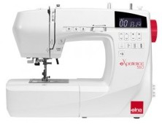 | Типмашины:компьютерная. Прошиваемые материалы: легкие/средние/тяжелые (джинсовая, легкая кожа).  Типчелнока:горизонтальный ротационный.  Максимальнаяскорость шитья: 860 ст/мин.  Минимальнаяскоростьшитья: 700 ст/мин.  Регулировкадлиныстежка:от | Шт. | 1

0 до 5 мм.
Регулировкаширинызигзага: от 0 до 7 мм.
Потребляемаямощность:45 Вт.
2. | Швейная машина (овелок) | 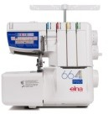 | Регулировкашириныобреза ткани.  Отключение ножа. Количествоопераций:12 Потребляемаямощность: 105Вт. | Шт. | 1
3. | Гладильная доска | 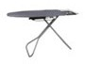 | Многофункциональная гладильная доска.  Размер гладильной поверхности(ДхШ): 1200х450мм.  Высота гладильной поверхности:760-1000мм.  Регулировкавысоты:6 позиций.  Подставкадляпарогенератора (240х355 мм)  Мощность: 220Вт. Напряжение: 220В. | Шт. | 1
4. | Электроутюг | 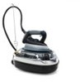 | Утюгпозволяетотглаживать вещи в вертикальном положении, не снимая их с вешалки, струей «сухого» пара.  Вкомплекте:тефлоновая насадка с фиксатором и упором из силикона.  Давлениепара,max:3,5бар. Функция вертикального глажения: наличие.  Бойлер находится внутри стальногонаружногокорпуса Ручка утюга: пробка.  Напряжение:220В.  Потребляемаямощность:2150 Вт. | Шт. | 1
5. | Манекен портновский | 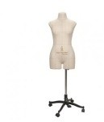 | Вкомплекте:манекенистойка Основа: эластичный полимерный материал.  В манекен можно втыкать иголки, булавки под любым углом, на нем можно отпариватьигладитьодежду. Размер модели: 42 (44).  Ростманекена:170см. Длина спинки: 40 см. | Шт. | 1

 |  |  | Основание:четырёхконечное. Колес: 4 шт.
6. | Специализированный раскройный стол | 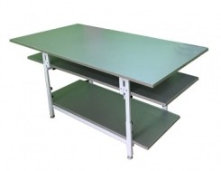 | Специализированный раскройныйстолсизменяемой высотой и геометрией рабочей поверхности.  Описаниеикомплектация: Каркас стола:  высотакаркасастола:750-900 мм (с возможностью увеличения до 1000 мм); каркас стола состоит из двух металлических элементов (основание и рама), Столешницы: 3 шт.  Размерыстолешниц:  - 950х1900мм (стандартная);  - 600х1900мм (малая);  - 600х1550мм(нижняя полка). | Шт. | 1
7. | Портновская колодка«Рукав узкий» | 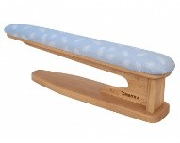 | Тип: узкий рукав. Назначение: для влажно- тепловойобработкиизделий. Материал: высококачественныйдубили бук с глубокой полировкой. Длина: 610 мм.  Ширина:110х90мм. Высота: 185 мм. | Шт. | 1
8. | Портновская колодка  «Утюжок двухсторонний  » | 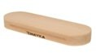 | Тип: утюжок двухсторонний. Назначение: охлаждение участков ткани после утюжки засчетвысокойтеплоёмкости. Материал: высококачественный дуб или бук с глубокой полировкой.  Длина: 280 мм.  Ширина:90мм.  Высота:45мм. | Шт. | 1
9. | Лампадля швейной машины  с магнитным фиксированным основанием | 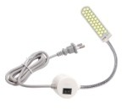 | Тип: светодиодная Энергосберегающая Мощность: 2 Вт  Свет:холодныйбелый Форма колбы: трубка | Шт. | 2

ПЕРЕЧЕНЬШВЕЙНОГООБОРУДОВАНИЯНА1-гоУЧАСТНИКА КАТЕГОРИИ СТУДЕНТЫ, СПЕЦИАЛИСТЫ
№ п/п | Наименование | Фото оборудования или инструмента, или мебели | Техническиехарактеристики оборудования, инструментов и ссылка на сайт производителя, поставщика | Ед. измерения | Необходимоекол- во
1. | Прямострочная промышленная швейная машина | 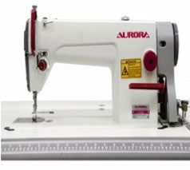 | Одноигольная машина челночного стежка с нижним транспортером Автоматическая универсальнаяпрямострочнаямашина  Прямойпривод  Типминимальнойсмазки Применение:  Длястачиваниялёгкихи средних материалов | Шт. | 1
2. | Промышленный3-хниточный оверлок | 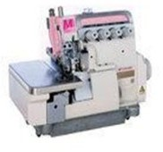 | Тип оверлок  Швейныеоперации Число нитей 3  Максимальнаявысотаподъема лапки 5.5 мм | Шт. | 1
3. | Гладильная доска |  | Многофункциональная гладильная доска.  Размер гладильной поверхности(ДхШ): 1200х450мм.  Высота гладильной поверхности:760-1000мм.  Регулировкавысоты:6 позиций.  Подставкадляпарогенератора (240х355 мм)  Мощность: 220Вт. Напряжение: 220В. | Шт. | 1
4. | Электроутюг |  | Утюгпозволяетотглаживать вещи в вертикальном положении, не снимая их с вешалки, струей «сухого» пара.  Вкомплекте:тефлоновая насадка с фиксатором и упором из силикона.  Давлениепара,max:3,5бар. Функция вертикального глажения: наличие. | Шт. | 1

Бойлер находится внутри стальногонаружногокорпуса Ручка утюга: пробка.
Напряжение:220В.
Потребляемаямощность:2150 Вт.
5. | Манекен портновский |  | Вкомплекте:манекенистойка Основа: эластичный полимерный материал.  В манекен можно втыкать иголки, булавки под любым углом, на нем можно отпариватьигладитьодежду. Размер модели: 42 (44).  Ростманекена:170см. Длина спинки: 40 см.  Основание:четырёхконечное. Колес: 4 шт. | Шт. | 1
6. | Специализированный раскройный стол |  | Специализированный раскройныйстолсизменяемой высотой и геометрией рабочей поверхности.  Описаниеикомплектация: Каркас стола:  высотакаркасастола:750-900 мм (с возможностью увеличения до 1000 мм); каркас стола состоит из двух металлических элементов (основание и рама), Столешницы: 3 шт.  Размерыстолешниц:  - 950х1900мм (стандартная);  - 600х1900мм (малая);  - 600х1550мм(нижняя полка). | Шт. | 1
7. | Портновская колодка«Рукав узкий» |  | Тип: узкий рукав. Назначение: для влажно- тепловойобработкиизделий. Материал: высококачественныйдубили бук с глубокой полировкой. Длина: 610 мм.  Ширина:110х90мм. Высота: 185 мм. | Шт. | 1
8. | Портновская колодка  «Утюжок двухсторонний  » |  | Тип: утюжок двухсторонний. Назначение: охлаждение участков ткани после утюжки засчетвысокойтеплоёмкости. Материал: | Шт. | 1

высококачественныйдубили бук с глубокой полировкой. Длина: 280 мм.
Ширина:90мм.
Высота:45мм.
9. | Лампадля швейной машины  с магнитным фиксированным основанием |  | Тип: светодиодная Энергосберегающая Мощность: 2 Вт  Свет:холодныйбелый Форма колбы: трубка | Шт. | 2
10 | Лапка для притачивания молнии однорожковая | 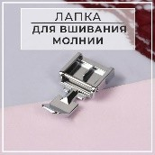 | Лапкадля вшивания молнии | Шт. | 1
11 | Пресс ручной для установки фурнитуры универсальный | 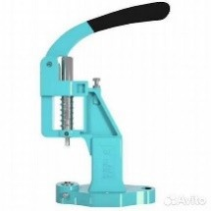 | Tep-2  Пресс универсальный, для установкилюверс,кнопок. | Шт. | 1/2
12 | Насадкадля кнопок (Альфа) на пресс Tep-2 | 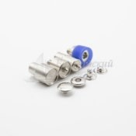 | Матрица, пуансон используется в качестве насадкидляуниверсального пресса "Тер-2" и позволяет быстро и качественно установить кнопку. | Шт. | 1
РАСХОДНЫЕМАТЕРИАЛЫНА1-гоУЧАСТНИКАКАТЕГОРИИ «ШКОЛЬНИКИ»
1. | Джинс "Тенсел" | 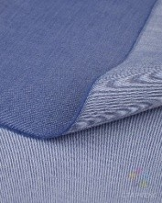 | Состав:70%вискоза,30%п/э Цвет: темно - синий Плотность: 225 гр/м.пог Узор: без узора  Ширина:150см | Метр | 2.20
2. | Нитки | 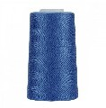 | Цвет:вцветткани Состав: 100% п/э | Шт. | 4
3. | Тесьма-резинка |  | Уплотненная ш.4 см
РАСХОДНЫЕМАТЕРИАЛЫНА1-гоУЧАСТНИКАКАТЕГОРИИ «СТУДЕНТЫ»
1. | Джинс "Тенсел" | 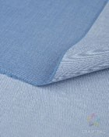 | Состав:70%вискоза,30%п/э Цвет: темно-голубой Плотность: 225 гр/м.пог Узор: без узора  Ширина:150см | Метр | 2.20

2. | Прокладочный материал с термоклеевым покрытием |  | Флизелин точечный Ширина: 100см | Метр | 1.0
3. | Нитки п/э |  | Цвет: в цвет ткани Состав: 100% п/э Цвет: темно-голубой | Шт. | 4
4. | Тесьма-резинка |  | Цвет: белый Ширина: 5.0см | Метр | 0.5
5. | Пуговицы | 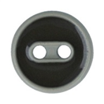 | Тип пуговицы: двухпрокольные. Размер пуговицы 32 Цвет: никель Диаметр: 2,0 см | Шт. | 3
РАСХОДНЫЕМАТЕРИАЛЫНА1-гоУЧАСТНИКАКАТЕГОРИИ «СПЕЦИАЛИСТЫ»
1. | Джинс "Тенсел" | 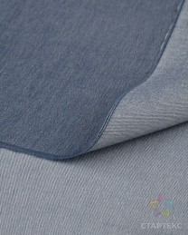 | Состав:70%вискоза,30%п/э Цвет: синий  Оттенок: серо-синий Плотность:225гр/м.пог Узор: без узора Ширина: 150 см | Метр | 2.20
2. | Ниткип/э | 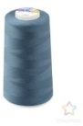 | Цвет:вцветткани Состав:100% п/э Цвет: синий | Шт. | 4
3. | Прокладочный материал с термоклеевым покрытием |  | Флизелинточечный. Ширина: 100см | Метр | 1.0
4. | Пуговицы | 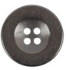 | Тип пуговицы: четырехпрокольныеРазмер пуговицы 32 Цвет:никель Диаметр: 2,0 см | Шт. | 3
13 | Кнопки пружина | 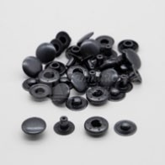 | 15мм (Альфа) | Шт. | 3
5. | Тесьма-резинка |  | Цвет: белый Ширина:6.0см | Метр | 0.5

6. | Застежка молния | 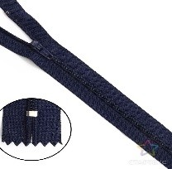 | Вцвет ткани.  Видзвена:пластикТ3 Длина: 18 см | Шт. | 1
РАСХОДНЫЕ МАТЕРИАЛЫИ ОБОРУДОВАНИЕ, ЗАПРЕЩЕННЫЕ НА ПЛОЩАДКЕ
Принесенные участниками на площадку:
1. | Материалы
2. | Фурнитура
3. | Приспособлен  ия
4. | ИТК, образцы  узлов
ДОПОЛНИТЕЛЬНОЕ ОБОРУДОВАНИЕ, ИНСТРУМЕНТЫ КОТОРОЕ НЕОБХОДИМО ПРИВЕЗТИ С СОБОЙ УЧАСТНИКУ
№ п/п | Наименование оборудования или инструмента, или мебели Наименование | Фото необходимого оборудования | Техническиехарактеристики оборудования, инструментов и ссылка на сайт производителя, поставщика | Ед. измерения | Необходимоекол- во
1. | Коробка |  | Для хранения персональных инструментов и приспособлений | Шт. | 1
2. | Ножницы | 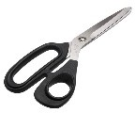 | Портновские | Шт. | 1
3. | Колышек или приспособление для  вывертывания | 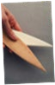 | Устройство для формирования краев и углов | Шт. | 1
4. | Наперсток | 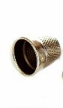 | По размеру среднего пальца, рабочей руки | Шт. | 1
5. | Специальное устройство | 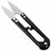 | Для распаривания швов, обрезки ниток.  Удобныйдля работы | Шт. | 1
6. | Набор игл для ручного шитья | 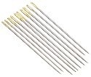 | Разной длины и нумерации с широкими ушками). | Шт. | Не  менее 3
8. | Портновский мел | 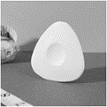 | Или меловой карандаш, или обмылок. Белого цвета | Шт. | 1
9. | Сантиметровая  лента |  | Длиной не менее 1,5м, цена  Деления должна быть 1мм | Шт. | 1
10. | Булавки |  | Длиной 38 мм | Шт. | Не

 | портновские | 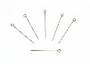 |  |  | менее 100
ДОПОЛНИТЕЛЬНОЕ ОБОРУДОВАНИЕ, ИНСТРУМЕНТЫ КОТОРОЕ МОЖЕТ
ПРИВЕЗТИ С СОБОЙ УЧАСТНИК (при необходимости)
1. | Проутюжильник |  | Длявыполнения  влажно-тепловых работ | Шт. | 1
2. | Нитевдеватель |  | Для удобства при вдевании  нитки в ушко иглы
3. | Лекала портновские |  | Удобной формы | Шт. | 1
ОБОРУДОВАНИЕНА1-ГО ЭКСПЕРТА
№ п/п | Наименование | Фото необходимого оборудования или инструмента, или мебели | Техническиехарактеристики оборудования, инструментов и ссылка на сайт производителя, поставщика | Ед. измерения | Необходимоекол- во
1. | ПК |  | Ноутбук | Шт. | 1
2 | Мышкадля ПК |  | Беспроводногоподключения | Шт. | 1
3 | Принтер |  | Технологияпечати-струйнаяФормат-A4  Типпечати-Черно-белая Скорость печати A4-15 стр/мин  СкоростьсканированияA4- 15 стр/мин | Шт. | 1
4. | Стол офисный | 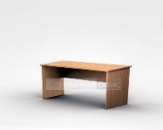 | 1400х600х750 | Шт. | 1
5. | Стул посетителя офисный | 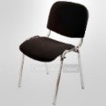 | Размеры:55х80 | Шт. | 1
РАСХОДНЫЕ МАТЕРИАЛЫ НА 1 ЭКСПЕРТА
№ п/п | Наименование | Фото расходных материалов | Техническиехарактеристики оборудования, инструментов и ссылка на сайт производителя, поставщика | Ед. измерения | Необходимоекол- во
1. | Планшетс верхним | 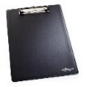 | ФорматА4  Позволяетделатьзаписина весу | Шт. | 1

 | зажимом
2. | БумагаФ-А4 |  | БумагаФ-А4 | Упаковка | 1
3. | Шариковая ручка | 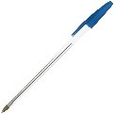 | Цветчернил:синий | Шт. | 1
4. | Карандашс ластиком | 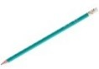 | Пластиковыйилидеревянный, черно-графитный.  Твердость-HB. Заточен | Шт. | 1
5. | Сантиметровая лента |  | 1.5метра.Двухсторонняя | Шт. | 1
6. | Линейка | 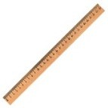 | Деревяннаяшкольная30 см | Шт | 1
ОБЩАЯИНФРАСТРУКТУРАКОНКУРСНОЙПЛОЩАДКИ(при необходимости)
Дополнительноеоборудование,средстваиндивидуальнойзащиты
№ п/п | Наименование | Фото необходимого оборудования, средства  индивидуальной защиты | Техническиехарактеристики оборудования, инструментов и ссылка на сайт производителя, поставщика | Ед. измерения | Необходимоекол- во
1. | Порошковый огнетушитель ОП-4 | 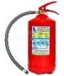 | КлассВ-55В Класс А - 2 А | Шт. | 1
2. | Флипчарт магнитно-маркерныйна треноге |  | Размер доски: 60х90 см. Максимальная высота: 162 см Средняя высота: 125 см Минимальная высота: 96 см Размерупаковки:65х100х7см | Шт. | 1
3. | Вешалкадля готовых изделий напольная | 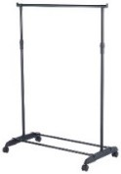 | Длина: 145 см.  Регулируемаявысота:90-155 см.  Ширина:43см. | Шт. | 2
4. | Вешалка- плечики | 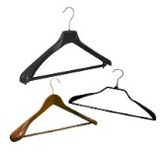 | Возраст:от16лет Вес: 75 грамм  Размер44-46 | Шт. | 15

5. | Стулдляшвеи (газ-лифт) | 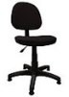 | Общаявысотакресла:705/880 мм  Высотакреслаотполадо сидения: 400/525 мм | Шт. | 30
КОМНАТА УЧАСТНИКОВ
№п/п | Наименование | Фото необходимого оборудования или инструмента, или мебели, или расходных материалов | Техническиехарактеристики оборудования, инструментов и ссылка на сайт производителя, поставщика | Ед. измерения | Необходимоекол- во
1. | Стул посетителя офисный | 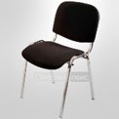 | Размеры:55х80 | Шт. | 1
2. | Вешалка напольная | 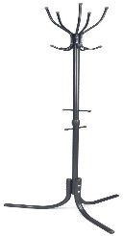 | Размеры:60x60x180cм | Шт. | 2
ДОПОЛНИТЕЛЬНЫЕТРЕБОВАНИЯК ПЛОЩАДКЕ/КОММЕНТАРИИ
Количествоточекэлектропитанияииххарактеристики,количествоточекинтернетаи требования к нему, количество точек воды и требования (горячая, холодная)
№ п/п | Наименование | Наименование необходимого оборудования или инструмента, или мебели | Техническиехарактеристики оборудования, инструментов и ссылка на сайт производителя, поставщика | Ед. измерения | Необходимоекол- во
1. | Рабочееместо | Электрическая розетка | 4,5 кVТ  https://www.elfort.ru/ | Точка | 1
2. | Рабочие места | Электрическая розетка | Общая мощность приблизительно68кVТhttps://www.elfort.ru/ | Точка | 5
3. | Сетевые удлинители | Сфильтром3 розетки | 220V | Шт. | 1
4. | Кулердля воды | 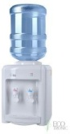 | настольный без охлаждения | Шт. | 1

- Минимальные требования к оснащению рабочих мест с учетом всех основных нозологий.

Виды нозологий | Площадь, м.кв. | Ширина прохода между рабочими местами, м. | Специализированное оборудование,количество.*
Рабочее место участника с нарушением слуха | Площадьзонына1 учащегося следует принимать не менее 2,5 м2;  При кабинетах должны предусматриваться лаборантские площадьюнеменее 16 м2. | В специализированных учебных заведениях расстояние между рядами столов - не менее 0,6 м; между столами в ряду - не менее 0,5 м; между рядами столов и стенами без оконныхпроемов-неменее 0,7м;междурядомстолови стеной с оконными проемами - не менее 0,5 м. | Сурдопереводчик. Наличие индивидуального слухового (СА). Конкурсное задание, напечатанное на формате А-4. Звукоусиливающаяаппаратура, телефон громкоговорящий http://files.stroyinf.ru/data2/1/4293772/4293772221.htm
Рабочее место участника с нарушением зрения | Площадь зоны на 1 учащегося аппарата  - более 3 м2Площадь ученическогостола 1мшириныи0,6м глубины для размещения брайлевскойлитературы и тифлосредств | Расстояние между рядами столов - не менее 0,6 м; между столами в ряду - не менее 0,5 м; между рядами столов и стенами без оконныхпроемов-неменее 0,7м;междурядомстолови стеной с оконными проемами - не менее 0,5 м | Увеличители, лупы. Конкурсное задание, напечатанное на формате А-4. http://proforient.fmcspo.ru/docum  ents/metodics/rekomendatsii/perechen_oborudovaniya
Рабочее место участника с нарушением ОДА | Минимальный размер зоны на одно место с учетом подъезда и разворота коляски равен 1,8 x 1,8 м. Площадь зоны на 1 учащегосяаппарата  -более3 м2 | В учебных мастерских, используемых инвалидами накреслах-колясках,ширина основного прохода, а также расстояние между станками должны быть не менее 1,6 м | Оснащение (оборудование) специального рабочего места оборудованием, обеспечивающим реализацию эргономических принципов (максимально удобное) Установка трансформируемых предметов мебели (столы, стулья).Стол–сизменяемыми высотой и наклоном. Стул – с изменяемым положением сиденья (наклон и высота) и с подставкой для ног.  Конкурсное задание, напечатанное на формате А-4. http://meganorm.ru/Data2/1/4293784/4293784706.htm  Нарабочееместоучастникас нарушением ОДА (пользующихся инвалидной коляской) предусмотрена замена промышленных швейных машин на бытовые швейные машины).

Рабочее место участника с соматическими заболеваниями | Площадьзонына1 учащегося в учебныхкабинетах следуетпринимать не менее 2,5 м2; | Объем производственных помещений на одного работающего инвалида принимается не менее 15 куб. м; площадь - не менее 4,5 кв. м; высота - не менее 3,2 м. Технологическое оборудование, площадь проходов, проездов, промежуточного складированияматериалови готовой продукции в указанную площадь не входит. | Рабочие места при их расположении в  непосредственнойблизостиот окондолжныбытьзащищены отперегревавлетнеевремя солнцезащитнымиустройствами. Конкурсное задание, напечатанное на формате А-4.  http://base.garant.ru/12167594/53f89421bbdaf741eb2d1ecc4ddb4c33/#friends#ixzz5KnC4RBUq
Рабочее место участника с ментальными нарушениями | Площадьзонына1 учащегося с нарушением интеллекта в учебныхкабинетах следуетпринимать не менее 2,5 м2 | В специализированных учебных заведениях расстояние между рядами столов - не менее 0,6 м; между столами в ряду - не менее 0,5 м; между рядами столов и стенами без оконныхпроемов-неменее 0,7м;междурядомстолови стеной с оконными проемами - не менее 0,5 м. | Расстановка мебели так, чтобыу работника исключались наклонытуловища.Размещение полок и стеллажей не выше роста среднестатистического человека. Конкурсное задание, напечатанное на формате А-4.  http://base.garant.ru/12167594/53f89421bbdaf741eb2d1ecc4ddb4c33/#friends#ixzz5KnC4RBUq
В соответствии с медицинскими показаниями участникам может быть разрешеноиспользоватьнеобходимоеоборудование–дополнительныеисточники освещения, увеличивающие линзы и т.п. Всё должно быть заранее согласовано с главным экспертом.

- Схема застройки соревновательной площадки компетенции портной

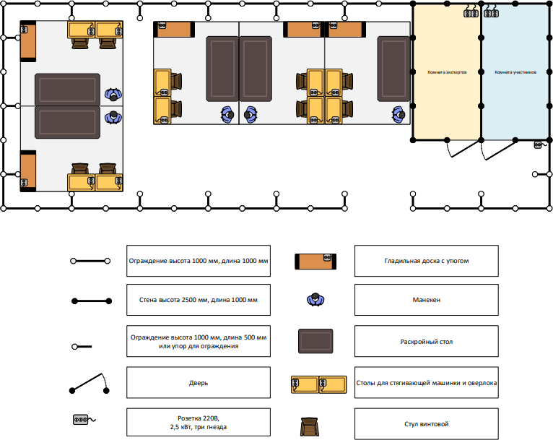

- Требования охраны труда и техники безопасности
Инструкция по пожарной безопасности в учебно-производственных швейных мастерских ИОТ 055 – 2016
- Общие требования безопасности
  - Настоящая инструкция устанавливает основные требования безопасности в учебно-производственных швейных мастерских в соответствии требований «Правил пожарной безопасности в Российской Федерации» ППБ 01- 03 (в дальнейшем Правил).
  - Лица, виновные в нарушении Правил, в зависимости от характера нарушений и их последствий, несут ответственность в дисциплинарном, административном или судебном порядке.
  - Ответственность за противопожарное состояние учебно- производственной швейной мастерской возлагается на заведующего мастерской
  - Помещения мастерских должны постоянно содержаться в чистоте. Отходы (обрезки ткани, ниток), следует собирать и ежедневно выносить в контейнеры. Влажную уборку проводить ежедневно.
  - Огнетушителидолжныразмещатьсявлегкодоступныхместахнавысоте не более 1,5 м, где исключено их повреждение, попадание на них прямых солнечных лучей, непосредственное воздействие отопительных и нагревательных приборов.
  - Все эвакуационные проходы должны быть свободными, двери должны открываться в направлении выхода из помещения издания.
  - В мастерской на видном месте должна быть вывешена табличка с номером телефона вызова пожарной охраны (01)
  - В коридорах, на лестничных клетках и дверях, эвакуационных выходах должны иметься предписывающие и указательные знаки безопасности. Двери эвакуационных выходов закрываться только изнутри с помощью легко открывающихся запоров.
  - Проектирование, монтаж, эксплуатацию электрических сетей, электроустановок и электротехнических изделий, а также контроль за их техническим состоянием необходимо осуществлять в соответствии с требованиями нормативных документов по электроэнергетике.
  - Неисправные электросети и электрооборудование немедленно отключать до приведения их в пожар безопасное состояние.
  - Электронагревательные приборы, настольные лампы, вентиляторы, радиоприемникиидругиетокоприемникидолжны включатьсявсетьтолько через штепсельные соединения заводского изготовления.
  - Каждый работающий в мастерской эксперты и участники обязаны знать и выполнять Правила пожарной безопасности и не допускать действий, приводящих к возгоранию или пожару, знать местонахождение огнетушителей, уметь пользоваться ими.
  - По окончании рабочего дня необходимо убрать материалы и заготовки со столов швейных машин и сложить их в отведенное место.
Обесточить электрооборудование.

- Запрещается
  - Курение на территории и в помещениях (Федеральный закон от 23.02.2013г.№ 15-ФЗ ст.12, ч.1 «Об охране здоровья граждан от воздействия окружающего табачного дыма и потреблений табака»).
  - Использовать электроприемники в условиях, не соответствующих требованиям инструкций организаций-изготовителей, или приемники, имеющие неисправности, которые в соответствии с инструкцией по эксплуатации могут привести к пожару, а также эксплуатировать электропровода и кабели с поврежденной или потерявшей защитные свойства изоляцией.
  - Пользоваться электроутюгами, электроплитками, электрочайниками и другими нагревательными приборами, не имеющими устройств тепловой защиты, без подставок из негорючих теплоизоляционных материалов, исключающих опасность возникновения пожара.
  - Пользоваться поврежденными розетками, выключателями, рубильниками и другим не исправным оборудованием.
  - Применять нестандартные (самодельные) электронагревательные приборы, использовать некалиброванные плавкие вставки или другие самодельные аппараты защиты от перегрузки и короткого замыкания.
  - Применять для целей отопления нестандартные электронагревательные приборы.
  - Обертывать электролампы и светильники бумагой, тканью и другими горючими материалами, а также эксплуатировать светильники со снятыми колпаками (рассеивателями), предусмотренными конструкцией светильника.
  - Загромождать эвакуационные пути и выходы (в том числе проходы, коридоры, тамбуры, лестничные клетки, марши лестниц, двери) различными материалами, изделиями, мусором и другими предметами, а также забивать двери эвакуационных выходов.
  - Загромождать подходы к противопожарному инвентарю и общему силовому рубильнику.
  - Оставлятьбезприсмотравключенныеэлектроприборы.
- Действия при возникновении пожара
  - При обнаружении пожара или возгорания немедленно сообщить по телефону01 о возникновениипожаравпожарнуюохрану поставитьвизвестность руководство
  - Ответственный за пожарную безопасность оповещает людей о пожаре, организует эвакуацию людей, осуществляет общее руководство по тушению пожара с помощью первичных средств пожаротушения.
  - При возникновении возгорания немедленно обесточить электросеть за исключением осветительной сети.
  - В случае возгорания масел, электрических проводов следует пользоваться песком, углекислотными или порошковыми огнетушителями.
  - По прибытии пожарного подразделения мастер производственного обучения обязан проинформировать руководителя тушения пожара о конструктивныхитехнологическихособенностяхзданияшвейныхмастерских,

принятых мерах и других сведениях, необходимых для успешной ликвидации пожара.
- Инструкция по охране труда для портных на ручных операциях
Перед началом работы проверить свое рабочее место; убедиться, что оно достаточно освещено и не загромождено.
- Проверить исправность используемых в работе инструментов и приспособлений.
- При использовании игл в работе: не брать иглу в рот, не отрывать нитку зубами,пользоватьсянаперстком,ненакалыватьиглу водежду дляеевременного хранения (т.к. игла может проникнуть в тело), хранить иглы в специальных мягких подушечках в отведенном месте, не бросать на пол сломанные иглы, случайно упавшую иглу поднять с пола.
- При использовании в работе ножей, ножниц, колышков и прочих приспособлений: острие инструмента направлять от себя в безопасном положении, не наклоняться низко к рабочему инструменту во избежание травмирования глаз и лица, соблюдать осторожность и не отвлекаться вовремя работы, хранить инструмент на рабочем месте в отведенных местах.
- По окончании работы убрать инструмент в отведенное место, тщательно убрать рабочее место.
- Инструкция по охране труда для портных, работающих на стачивающих и специальных машинах всех типов
- Перед началом работы убедиться в исправности спецодежды, застегнуть ее на все пуговицы, волосы убрать под головной убор.
- Проверитьсвоерабочееместо,убедитьсявисправностимашинынахолостом ходу.
- Заправкунитей,сменуиглы,регулировкудлиныпетлипроизводить только при выключенном электродвигателе.
- Изделиепридерживатьрукамипообестороныиглы.
- Во избежание захвата волос и удара нитепритягивателем не наклоняться низко к машине.
- Снижатьскоростьмашинынаутолщенныхшвах.
- При выполнении работ с применением спецприспособлений и инструмента острые концы их должны быть направлены только от себя в безопасном направлении.
- Запрещается класть ножницы и нитки около приводного ремня. Хранить их необходимо в специально отведенном месте.
- Запрещается касаться иглы, открывать оградительные и предохранительные приспособления, снимать и надевать приводной ремень находу машины.
- Случайно попавшие в приводной ремень нитки, кусочки ткани ипрочее доставать при выключенном электродвигателе.
- Чистку и смазку машины производить при выключенном электродвигателе. При этом поворачивать машину на шарнирных петлях обеими руками.

- При замене игл пользоваться отверткой. Закрепляя иглодержатель правой рукой, левую руку держать выше уровня отвертки.
- Отработанные или сломанные иглы не бросать на пол, раскладывать в определенное место.
- При любых перерывах в работе выключать машину.
- По окончании работы выключить, вычистить и смазать машину. Убрать инструмент в отведенное для него место. Тщательно убрать рабочее место.
- Инструкция по охране труда для портных, работающих на электрических утюгах (парогенераторах и пресса)
- Перед началом работы убедиться в исправности одежды, застегнуть ее на все пуговицы, волосы убрать под головной убор.
- Проверитьсвоерабочееместо,убедитьсявисправности утюгаи подставки для утюга (парогенератора, пресса).
- Воизбежаниеожоговработатьутюгом(парогенератором,прессом) осторожно.
- Не перегревать утюг (парогенератор, пресс) во избежание возникновения пожара.
- Не стучать утюгом (парогенератором) по обрабатываемым изделиям, во избежание расшатывания утюгом в соединениях токоведущих частей с корпусом.
- Увлажнятьизделияилидеталитолькопульверизатором.
- Прилюбойнеисправности,особенноприощущениитока,выключить утюг (парогенератор, пресс) и сообщить мастеру.
- Послеустранениянеисправностейприступитькработесразрешения мастера.
- Прилюбыхперерывахвработевыключатьутюг(парогенератор,пресс).
- По окончании работы выключить утюг (парогенератор, пресс), тщательно убрать рабочее место.

